Муниципальное дошкольное образовательное учреждение № 21 «Ласточка» ЯМР

Консультация для родителей
«Если ребенок вынуждает вас делать покупки»

Воспитатель МДОУ № 21»Ласточка»
Фединой Н.П.

д.Мокеевское
2016г.

Если ребенок вынуждает вас делать покупки
Это вполне распространенное явление. Чаще всего требованием покупок дети пытаются компенсировать недостаток внимания к себе со стороны взрослых. Новая игрушка, шоколадка вызывают чувство удовлетворения на некоторое время, но не надолго. Кроме того, причиной такой требовательности могут быть неустоявшиеся интересы: сегодня это — рисование, завтра — динозавры и т. д. Особое значение требование покупок может иметь в 4 - 5 лет. В этом возрасте дети начинают приобретать друзей, а поводом для привлечения внимания служит предмет (игрушка, конфета, новое платье).
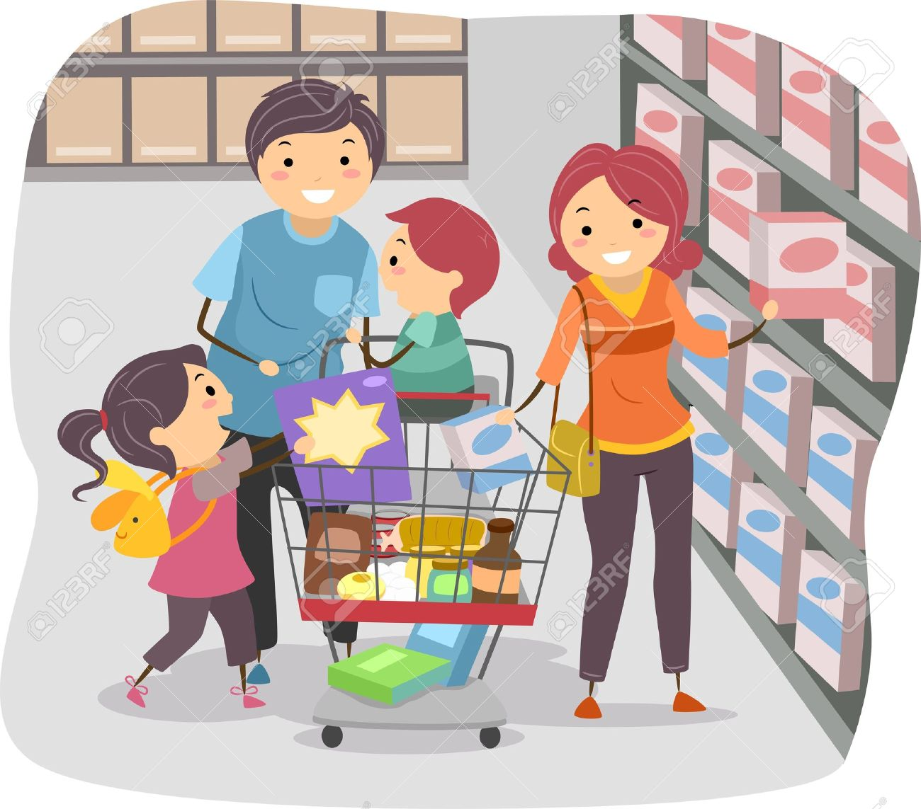

Как предотвратить проблему
Постарайтесь, чтобы ребенок не испытывал дискомфорта от недостатка проявлений вашей любви и заботы. Вовсе не обязательно делать для этого покупки — шишка из леса «от зайчика», горсть желудей «из белкиного дупла» вызовут не меньше радости, разбудят воображение.
Всегда предупреждайте ребенка о готовящемся походе в магазин за покупками специально для него. Момент выхода в «свет», выбор покупки, участие в расчетах за нее вполне сообразны потребностям ребенка в социальных навыках и принесут удовлетворенность. Не лишайте ребенка права участия в обсуждении и планировании расходов семьи.

Как справиться с проблемой, если она уже есть
Если требования Покупок неправомерны, не сообразны с вашим бюджетом и принимают характер истерик, старайтесь не обращать на такое поведение внимания, только следите, чтобы действия ребенка не угрожали безопасности его и других.

Источник:Интернет

